**Московская олимпиада школьников по физике, первый тур отборочного этапа, 2020-2021 учебный год. 10 класс**

№ 1

Тело движется вдоль оси ОХ

.  
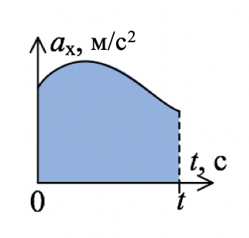

Какой физический смысл имеет площадь под графиком зависимости проекции ускорения тела от времени? Эта площадь пропорциональна:

изменению проекции скорости

скорости

проекции перемещения

изменении кинетической энергии

пути

№ 2

На графике зависимости массы планеты *m* от её радиуса *R* точки соответствуют разным планетам. На какой планете наибольшее ускорение свободного падения?

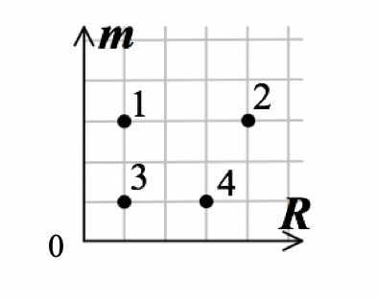

1

2

3

4

№ 3

В каком случае на покоящееся тело массой *m* действует наименьшая сила взаимодействия с опорой?

 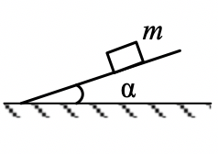

 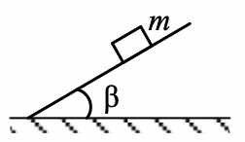

 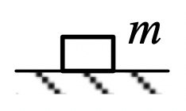

 во всех случаях сила взаимодействия с опорой одинакова

№ 4

Происходит абсолютно упругий центральный удар двух шаров.  
Известно, что *m*1<*m*2

, *v*1>*v*2.  
Отношение модулей изменения импульса шариков в результате удара Δ*p*1/Δ*p*2

:

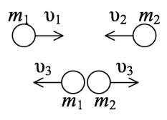

≫1

>1

=1

<1

≪1

№ 5

Сто резисторов с сопротивлениями 1 Ом, 2 Ом, 3 Ом, … , 99 Ом, 100 Ом соединили параллельно. Эквивалентное сопротивление…

<1 Ом

больше 1 Ом, но меньше 50 Ом

больше 50 Ом, но меньше 100 Ом

>100 Ом

№ 6

В спортивном зале мяч бросили вертикально вверх со скоростью 20 м/с (условно с поверхности пола). Определите время возврата мяча в начальную точку броска, если «высота потолка» равна 10 метрам. Ускорение свободного падения считайте равным 10 м/с2. Ответ выразите в секундах, округлите до сотых.

№ 7

Полый шар, наполовину залитый воском, удерживается в равновесии вертикальной нитью и клином с углом при вершине *α*=30°

, расположенным на горизонтальной поверхности.

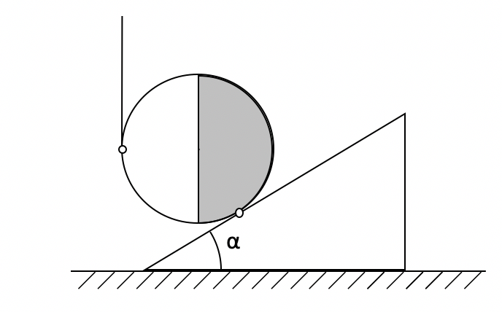

1) Чему равно минимальное значение коэффициента трения *μ* между шаром и клином? Ответ округлите до сотых.



2) Чему равна по величине сила трения *F*тр , действующая на клин со стороны плоскости? Ответ выразите в Н, округлите до целого числа.



№ 8

Имеются три цилиндрических сообщающихся сосуда. «Средний» сосуд является посредником между «крайними» сосудами (первым и вторым). В первоначальном состоянии полным является первый сосуд (два крана закрыты). Открывают первый кран (заполняется сосуд «посредник»). Закрывается первый кран и открывается второй кран. Заполняется второй сосуд. Какова должна быть площадь сечения *S* сосуда «посредника», чтобы объем воды, поступивший во второй сосуд, был максимальным? Площадь сечения первого сосуда *S*1=16 см2, второго - *S*2=36 см2. Ответ выразите в см2 , округлите до целого числа.

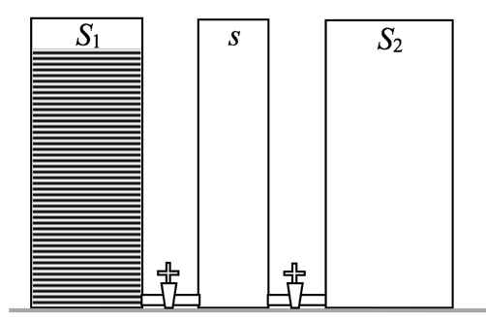



№ 9

Взятые из холодильника стальные гвозди помещают в цилиндрический сосуд в воду с начальной температурой 0℃ , в результате чего уровень воды в сосуде поднялся на 28,0 мм. После этого уровень воды медленно поднялся ещё на 0,6 мм.  
Какова была начальная температура гвоздей? Удельная теплоёмкость стали 500 Дж/(кг·К), удельная теплота плавления льда 340 кДж/кг, плотность воды 1000 кг/м3, плотность льда 900 кг/м3, плотность стали 7800 кг/м3. Ответ выразите в градусах по шкале Цельсия, округлите до целого числа.

№ 10

Электрическая цепь состоит из идеальной батарейки с напряжением на выводах 7 В, идеальных приборов и пяти одинаковых резисторов с сопротивлением 100 Ом.

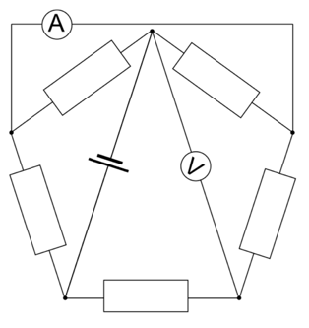

1) Что показывает амперметр? Ответ выразите в мА, округлите до целого числа.



2) Что показывает вольтметр? Ответ выразите в В, округлите до целого числа.

